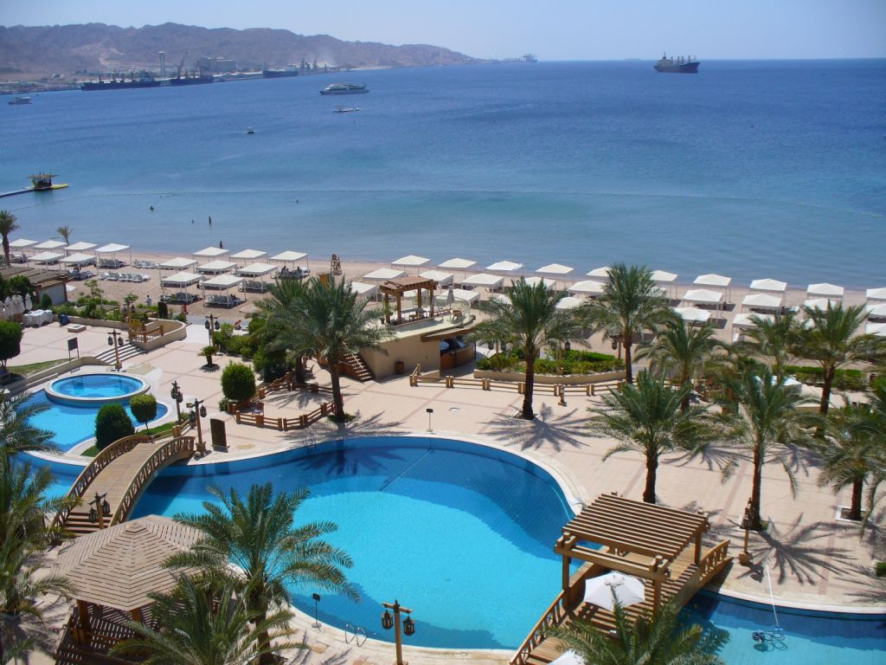
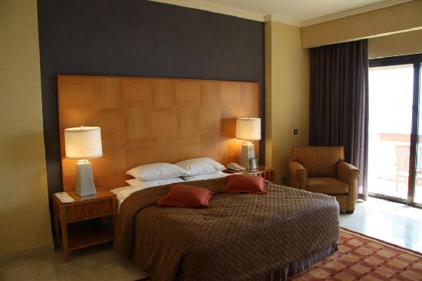
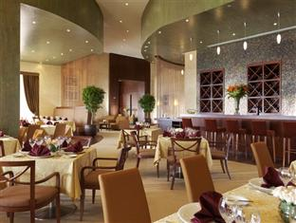

Resort InterContinental 5* - Aqaba
TRANSPORT AVION - CURSA CHARTER
BUCURESTI –AQABA – BUCURESTI

Localizare: Avand vedere la Marea Rosie si bucurandu-se de propria plaja privata cu o lungime de 300 metri, InterContinental 5* din Aqaba este un complex exclusivist. Unitatea este situata la doar 10 minute de mers pe jos de centrul orasului Aqaba, iar Aeroportul International “King Hussein” se afla la doar 15 minute de mers cu masina.

Facilitati hotel: Hotelul pune la dispozitia oaspetilor sai 5 restaurante si un cocktail lounge, toate fiind moderne si oferind cele mai bune servicii, impreuna cu o atmosfera deosebita. “InterFit Spa” reuneste toate elementele necesare pentru o hranire completa a corpului, mintii si sufletului. Atmosfera orientala conferita de lumanarile aromate creeaza un sentiment de relaxare absoluta, iar terapeutii satisfac fiecare preferinta prin tratamente bogate in substante nutritive de la Marea Moarta care vindeca si intineresc organismul. Tratamentele faciale si corporale sunt realizate in facilitati moderne, precum Jacuzzi, baie pentru hidroterapie, camera cu aburi, sauna. Pentru iubitorii de sporturi, hotelul dispune de o piscina in aer liber de dimensiuni generoase care este situata langa plaja privata, centru de fitness deschis 24h, mese pentru tenis de masa, terenuri de squash si exista posibilitatea practicarii de numeroase sporturi acvatice pe plaja.

Alte facilitati includ: servicii business (centru de afaceri, xerox, serviciu de curierat, e-mail și internet, camere executive, PC-uri, imprimante, limuzina privata, concierge, dial-up analog, conexiuni de date wi-fi, servicii de secretariat), servicii de menaj zilnic, curatatorie chimica, spalatorie, lustruire pantofi, servicii concierge, masina pentru gheata, bellman, portar, seif la receptie.

Hotelul InterContinental 5* din Aqaba utilizeaza sistemul online “IHG Green Engage” care masoara impactul de zi cu zi asupra mediului inconjurator in scopul protejarii mai atente a acestuia. Ca parte a uneia dintre cele mai mari companii hoteliere din lume, fiecare actiune intreprinsa de unitatea de cazare poate face o diferenta mare, de la un design inteligent si iluminat atent selectat, pana la produse de curatare bio-friendly.

Facilitati camere: Hotelul dispune de 255 de camere (single si duble) si 17 apartamente, toate avand la dispozitie room service 24h/7. Toate camerele „Classic” beneficiaza de balcon cu vedere la oras sau la plaja privata, internet de mare viteza, baie cu uscator de par si oglinda de ras, sistem TV interactiv cu canale prin satelit, minibar, seif, filtru cafea si ceai. Camerele „Executive” au, de asemenea, balcon cu vedere la oras sau la plaja privata, dar si privilegii, precum check-in/out expres, mic dejun tip bufet, bauturi si sucuri, facilitati business gratuite si happy hour 19:00 - 20:00 cu gustari. Apartamentele au o vedere spectaculoasa la plaja privata a hotelului, internet de mare viteza, baie cu uscator de par si oglinda de ras, sistem TV interactiv cu canale prin satelit, minibar, seif, filtru cafea si ceai, chicineta si DVD/CD player.

Site oficial hotel: http://www.ihg.com/intercontinental/hotels/gb/en/aqaba/aqjha/hoteldetail

